 | 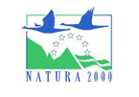 | 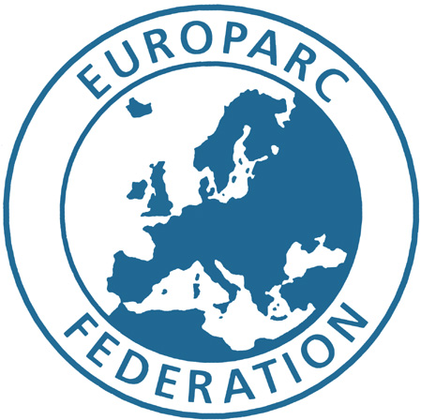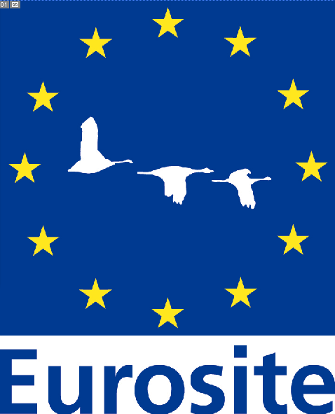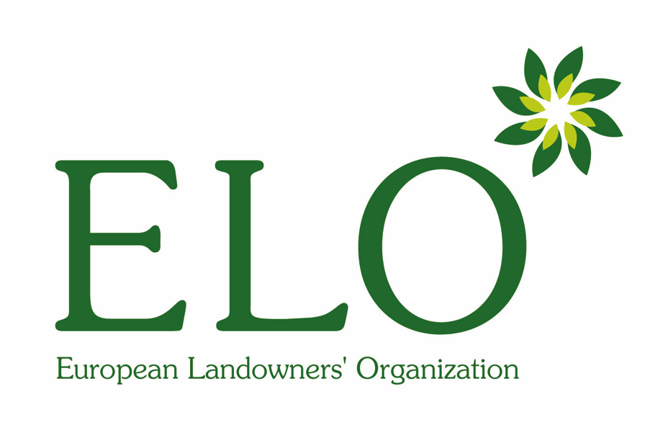
Natura 2000 Netzwerk Programm im Auftrag der Europäischen Kommission | (Platz für Ihr Logo) | Natura 2000 Netzwerk Programm partnerschaftlich koordiniert durch die Projektpartner Föderation EUROPARC, Eurosite und Organisation Europäischer Grundbesitzer (ELO)

Presseerklärung

Ihre Organisation/Standort - Ihre Kontaktadresse
Ihr Name - Ihre e-mail-Adresse - Ihre Telefon/Fax-Nr.

Green Days in (Name Ihres Gebiets)

Am... (Datum) feiert .... (Name Ihres Gebiets) seinen Status als Natura 2000-Gebiet und damit seine Zugehörigkeit zum weltweit größten, nach einheitlichen Richtlinien geschützten Netzwerk.

Titel Ihres Events

...Schilderung Ihres Events - Art / Ziel / Ort und Treffpunkt / Datum und Zeit der Veranstaltung

Natura 2000 beschreibt das Netzwerk von Schutzgebieten in ganz Europa, die durch die Europäische Habitat- oder die Vogelschutzrichtlinie geschützt sind. Das Natura-2000 Netzwerk, das sich über cirka 20 Prozent der Fläche der Europäischen Union erstreckt, ist eine Reaktion von öffentlichem Interesse auf den Verlust von biologischer Vielfalt in Europa. In der Erklärung von Göteborg haben sich die Europäischen Staats- und Regierungschefs 2001 verpflichtet, bis spätestens 2010 den Verlust der biologischen Vielfalt zu stoppen.

Das Programm Natura 2000 steht für „Mensch und Natur“, nicht für „Natur ohne Menschen“. Natura 2000 erkennt die traditionelle und wirtschaftliche Bedeutung von Natur für die Europäer an, hat Achtung vor den lokalen und regionalen Schätzen der Natur und strebt an, Europas natürliche Umwelt durch angepasste Landnutzung und nachhaltige Entwicklung zu erhalten. Natura 2000 gewinnt als wichtiges Instrument zur Aufrechterhaltung der ländlichen Vielfalt und der Landwirtschaft zunehmend an Bedeutung.

Das Ziel der Green Days ist es, auf lokaler Ebene für die Bedeutung von Natura 2000 zu werben und das Bewusstsein dafür zu stärken, welch wichtige Rolle dieses Programm für die Bewahrung des europäischen Naturerbes, ländlicher Vielfalt und regionaler Landwirtschaft spielt. Die Green Days sind Bestandteil des Natura 2000 Netzwerk Programms, das bestrebt ist, die Betreuung und Entwicklung von Natura 2000 in ganz Europa durch die Verbreitung guter Beispiele zu verbessern.

In ganz Europa gab es seit 2002 schon über 1.500 Green Day-Veranstaltungen. Mehr Informationen über Natura 2000, Green Days und das Natura 2000 Netzwerk Programm finden Sie auf unserer Internet-Seite www.natura.org

